https://kisadalga.net/yazar/inanmasi-guc-ama-gercek-114015

Lonely Ordu
İnanması güç ama gerçek...
Dünyanın en ünlü turizm rehberi olarak bilinen Lonely Planet’in dünyada gezilecek en güzel 10 yer arasında gösterdiği Ordu’nun Perşembe Yaylası’na siyanürlü altın madeni açmaya çalışıyorlar...
Türkiye inanılması güç bir skandalla karşı karşıya... Ordu’nun dillere destan Perşembe Yaylası, dünyanın en ünlü turizm rehberlerinden birisi olarak gösterilen Lonely Planet (“Lonli Planet” diye okunur. “Yalnız Dünya” anlamına gelir) tarafından gezilmesi gereken ilk 10 yer arasında sayıldı...
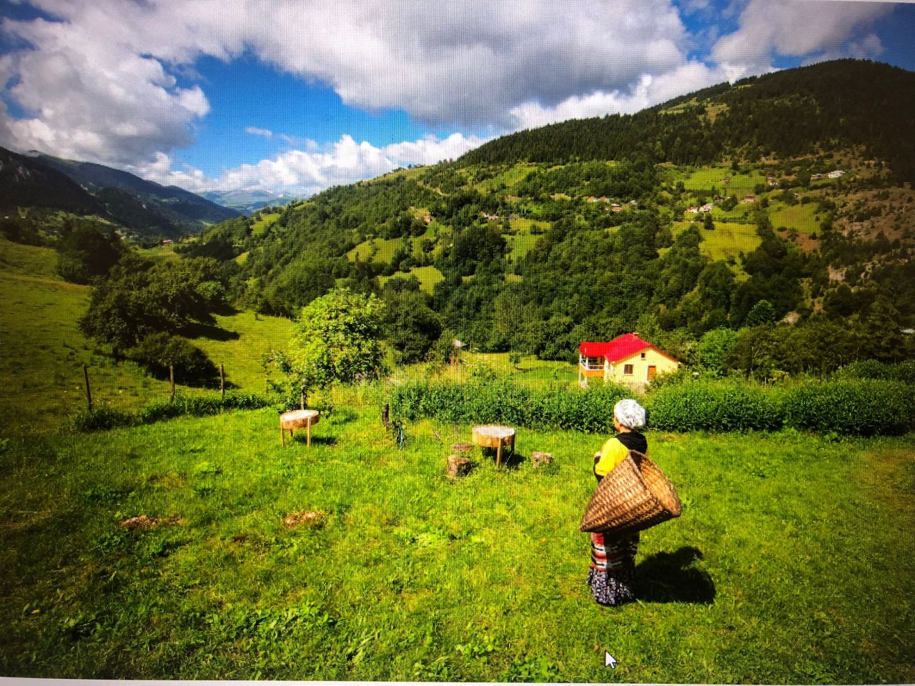
FOTO
Lonely Planet “Best İn Travel” 2025, yani 2025 yılında “Seyahet Edilecek En İyi Yerler” başlığı altında 10 ülkede 10 farklı bölgeyi sıraladı.
İşte bu sıralama içinde Türkiye’nin Ordu ve Giresun illeri altıncı sırada yer aldı. Yani ünlü turizm rehberi, takipçilerine 2025 yılı içinde mutlaka Ordu ve Giresun’u ziyaret etmelerini önerdi.
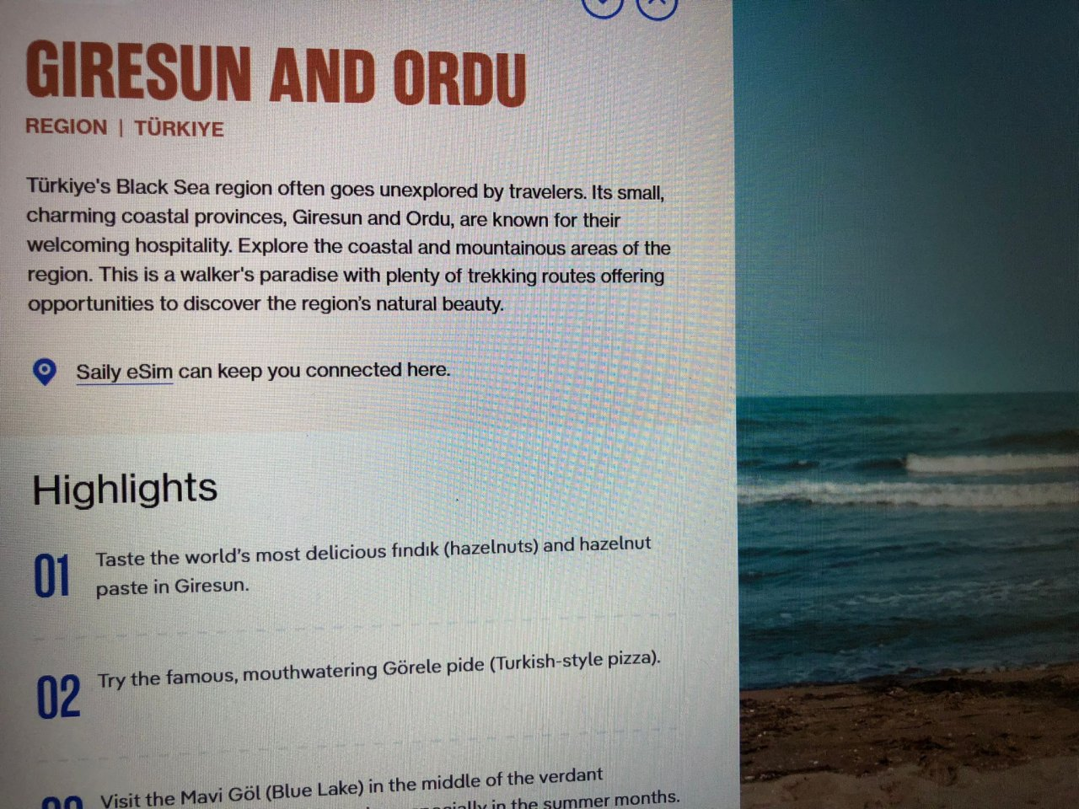
FOTO
Lonely Planet’in takipçilerine öncelikle gezmelerini istediği yerlerin başında ise Ordu ve Giresun’un yaylaları bulunuyor. Ordu’nun Perşembe Yaylası ise bölgenin en popüler ve dillere destan bir bölgesi. İçinden mendereslerin yanı ırmakların aktığı, balıkların kaynadığı Perşembe Yaylası yer yüzündeki cennet olarak gösteriliyor.
https://www.dailymotion.com/video/x98749o#tab_embed
VİDEO
Lonely Planet’in mutlaka görülmesi gereken yerlerin başında saydığı Ordu’nun Perşembe Yaylası ise bugün siyanürlü altın madenciliği tehlikesiyle karşı karşıya. Enerji ve Tabii Kaynaklar Bakanlığı, Perşembe Yaylası’nın hemen dibinde siyanürlü altın madenciliği için sondaj izni verdi. Ordulular, Aybastılılar, Korgan ve Kumrulu vatandaşlar siyanürlü altın madenine karşı birlikte mücadele ediyor.
Lonely Planet, “Bölgenin kıyı ve dağlık alanlarını keşfedin. Burası, bölgenin doğal güzelliğini keşfetmek için fırsatlar sunan çok sayıda trekking rotası ile bir yürüyüşçü cennetidir. Dünyanın en lezzetli fındığını ve fındık ezmesini Giresun'da tadın. Meşhur, ağız sulandıran Görele pidesini (Türk usulü pizza) deneyin. Özellikle yaz aylarında turkuaz renge bürünen yemyeşil kırsalın ortasındaki Mavi Göl'ü ziyaret edin.... Her iki şehrin yukarısındaki dağlarda onlarca, hatta yüzlerce yayla bulunmaktadır; Ordu ilindeki Perşembe Yaylası ve Mesudiye köyü çevresindeki yaylalar ile Giresun ilindeki Kulakkaya Yaylası, günübirlik ziyaretler ya da dağ evleri ve kulübelerde gecelemek için en popüler yerler arasındadır” diye yazdı.
İbrahim Gündüz

